仪器分析实验报告
院部 材料与化学化工学部 年级专业 2013级化学类
姓名 朱百全 学号 1309401034 指导教师 龙玉梅
同组实验者 刘培艺、吴沁家、马超 实验日期 2015.05.20
实验名称 原子吸收光谱法测定自来水中镁
一、实验目的
1.理解原子吸收光谱产生机理；
2.熟悉原子吸收分光光度计结构及仪器操作方法;
3.通过自来水中镁的测定，掌握标准曲线法在实际样品分析中的应用。
二、实验原理
原子吸收（AAS）是基于基态原子蒸气对特定的锐线光谱的吸收作用来进行定量分析的一种方法。
基态原子蒸气对共振线的吸收符合朗伯-比尔定律：
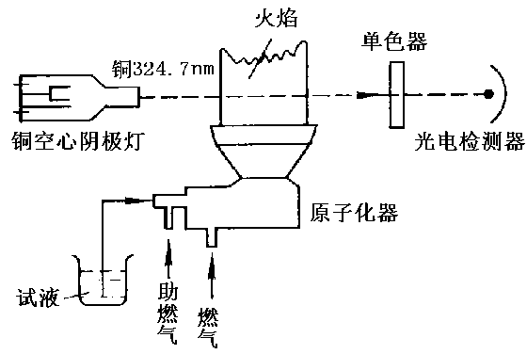
压缩空气(助燃气)以较高流速通过雾化器的喷嘴时产生一定负压，试样溶液被吸入雾化器，并被高速气流分散成气溶胶(雾粒)。气溶胶在雾化室中与乙炔(燃气)混合，其中较大的雾粒凝结在雾化室的内壁并从雾化室下方的废液口排出，而较细的雾粒则被混合气携带到燃烧头，进入火焰后原子化。
气态基态原子吸收从光源（空心阴极灯）发射出的与被测元素吸收波长相同的特征谱线，电子由基态跃迁到激发态，同时伴随着原子吸收光谱的产生。该谱线的强度减弱，再经单色器分光后，由光电倍增管接收，并经放大器放大，从读出装置中显示出吸光度或光谱图。
在试样原子化时，火焰温度低于3000K时，对大多数元素来说，原子蒸气中基态原子的数目实际上接近原子总数。
固定实验条件下，待测元素的原子总数与该元素在试样中的浓度c成正比。因此，上式可表示为
A=Kc
这就是原子吸收定量分析的依据。
对组成简单的试样，用标准曲线法进行定量分析较方便。
三、仪器与试剂
1.仪器：普析通用TAS-990火焰原子吸收分光光度计；乙炔钢瓶；空气压缩机；镁空心阴极灯。10 mL吸量管1支，2mL吸管1支，50mL容量瓶6个。
2.试剂：镁标准溶液（0.00500mg/mL）。
四、实验步骤
1.镁系列标准溶液的配制：
用10mL吸量管分别吸取1.00mL、2.00mL、3.00mL、4.00mL、5.00mL 0.00500mg/mL镁标准溶液于5个50mL容量瓶中，用蒸馏水稀释至刻度，摇匀。此系列标准溶液含Mg分别为0.10µg/mL、0.20µg/mL、0.30µg/mL、0.40µg/mL、0.50µg/mL。
2.仪器的调节
①安装上待测元素的空心阴极灯。
②打开计算机主机，启动原子吸收分光光度计工作站，设置好基本操作参数。
③打开原子吸收分光光度计主机电源。调节元素灯的波长。
④对光。反复调整灯的位置，使空心阴极灯样品光束、参比光束强度达到最大。
⑤将空压机通电，打开乙炔钢瓶，检查气路无误后，先打开仪器助燃气开关，再打开燃气，点火。
⑥将显示器工作状态置于吸光度，用蒸馏水或空白液喷雾，使吸光度为零。
⑦待仪器状态稳定后，从低到高浓度依次测定标准系列，记录对应的吸光度读数，然后测定并记录试样溶液对应的吸光度。
⑧测定完，继续用蒸馏水吸几分钟清洗雾化系统，关闭乙炔钢瓶总阀和空压机，切断总电源，关闭通风。
3.镁的测定
①自来水样的制备。用1.00mL吸管吸取自来水样于50mL容量瓶中，用蒸馏水稀释至刻度，摇匀。
②测定。在相同的实验条件下测定系列标准溶液和自来水样的吸光度。
五、实验数据处理
在坐标纸上以待测元素浓度为横坐标、吸光度为纵坐标绘制Mg的标准曲线，由未知试样的吸光度求自来水中Mg的含量。
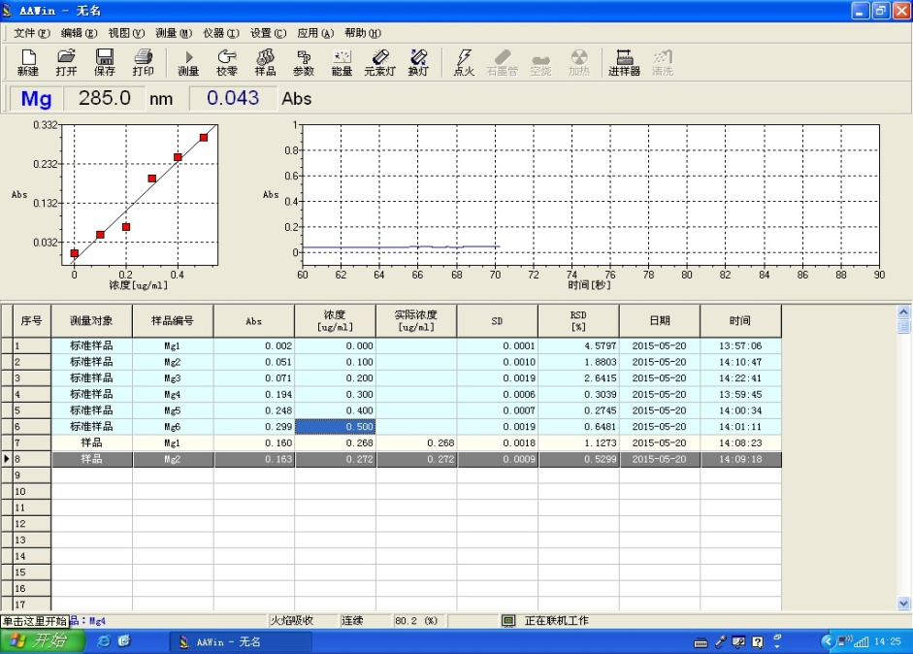
由标准曲线可求出，自来水样中镁含量为C_{Mg}=13.40 µg/mL。
六、注意事项
①试样的吸光度应在标准曲线的中部，否则可改变取样的体积。
②点火点着后，即将吸液毛细管插入蒸馏水或空白液喷雾，以免燃烧头过热。
③注意开关机的顺序。开机时，先开助燃气，再开燃气，关机时则顺序相反。
七、思考题
1.试述标准曲线法的特点及适用范围。
答：优点：绘制好标准工作曲线后测定工作就变得相当简单，可直接从标准工作曲线上读出含量，因此特别适合于大量样品的分析；
缺点：每次样品分析的色谱条件（检测器的响应性能,柱温,流动相流速及组成,进样量,柱效等）很难完全相同,因此容易出现较大误差.此外,标准工作曲线绘制时,一般使用欲测组分的标准样品（或已知准确含量的样品）,而实际样品的组成却千差万别,因此必将给测量带来一定的误差。
适用范围：标准曲线适用于无基体干扰或能消除基体干扰的浓度波动较大的大批样品的测试,并能判断出方法的量程范围,使超限的高浓度被测物获得重新正确处理测试的机会。
2.如果试样成分比较复杂，应该怎样进行测定？
答：如果含量太高,影响测定,可考虑分离干扰物质；如干扰不严重,可以考虑换用小狭缝。

